**Алексевич Елена (Alexiewiczowa Elena)**

9 июня 1793 г – крещение сына Адама (НИАБ 136-13-894, лист 20, №48/1793-р (ориг), (РГИА 823-2-18, лист 247об,№23/1793-р (коп)).

**НИАБ 136-13-894:** Лист 20. **Метрическая запись №48/1793-р (ориг).**



Дедиловичская Покровская церковь. 9 июня 1793 года. Метрическая запись о крещении.

Alexiewicz Adam – сын родителей с деревни Домашковичи.

Alexiewicz Jozef – отец.

Alexiewiczowa Elena – мать.

Szyło Mikołay - кум.

Szyłowa Taćiana - кума.

Jazgunowicz Antoni – ксёндз.

**РГИА 823-2-18:** Лист 247об. **Метрическая запись №23/1793-р (коп).**

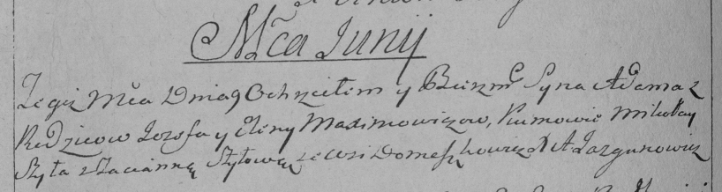

Дедиловичская Покровская церковь. 9 июня 1793 года. Метрическая запись о крещении.

[Alexiewicz] Adam – сын родителей с деревни Домашковичи.

[Alexiewicz] Jozef – отец.

[Alexiewiczowa] Elena – мать.

Szyło Mikołay – кум.

Szyłowa Tacianna – кума.

Jazgunowicz Antoni – ксёндз.